عنوان خبر :
حرکت نوآورانه سمندریل در مسیر تحول دیجیتال صنعت لجستیک
متن :
در راستای تحقق برنامه‌های تحول دیجیتال و همگام با تغییرات نوین صنعت لجستیک، شرکت سمندریل پروژه‌ای با عنوان «همیار» را در قالب یک Quick Win اجرا نمود. این پروژه به صورت درون‌زا و با تکیه بر توانمندی‌های پرسنل سمندریل از ایده تا طراحی، اجرا و پیاده سازی انجام شده است.
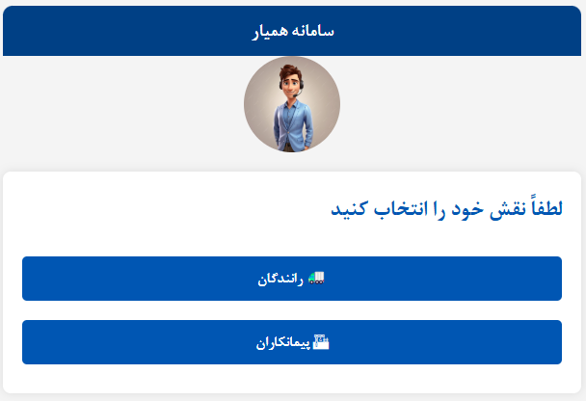
تصویر شماره 1 : صفحه اصلی برنامه
به گفته آقای یزدانفر، مدیرعامل سمندریل، صنعت لجستیک در سال‌های اخیر شاهد تغییرات سریع و گسترده‌ای بوده و نیازمند تحول عمیق سازمان ها بر پایه خلق ارزش از فناوری های دیجیتال است. وی افزود: «تحول دیجیتال دیگر یک انتخاب نیست، بلکه ضرورتی حیاتی برای بقا و رقابت در بازار است. پروژه چت‌بات راننده نیز در همین راستا و با هدف بهبود تجربه مشتری با تمرکز بر تسهیل دسترسی رانندگان به اطلاعات کلیدی ایجاد شده است.
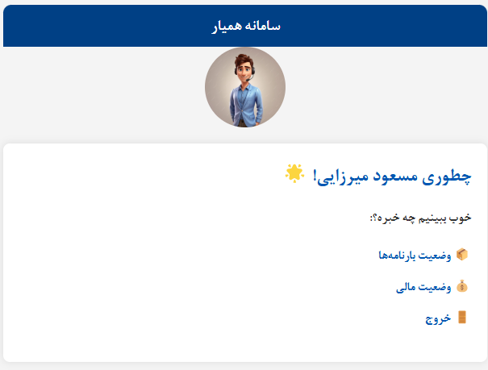
تصویر شماره 2 : صفحه مربوط به راننده
این پروژه نه تنها موجب افزایش رضایت رانندگان شده، بلکه گامی مهم در مسیر توسعه خدمات دیجیتال در سمندریل به شمار می‌رود. سمندریل آمادگی دارد این تجربه موفق را در اختیار سایر شرکت‌های گروه ایران‌خودرو قرار داده و به عنوان یک خدمت نوآورانه، در توسعه ابزارهای دیجیتال در سطح گروه ایفای نقش نماید.
همچنین، برنامه‌ریزی شده است تا این دستاورد در قالب سبد جدیدی از خدمات دیجیتال به اکوسیستم حمل‌ونقل کشور نیز معرفی گردد و نقشی مؤثر در تحول صنعت لجستیک کشور ایفا کند.

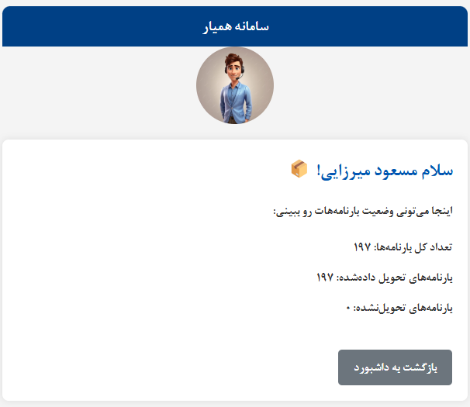
تصویر شماره 3 : صفحه مربوط به وضعیت بارنامه های راننده
آقای یزدانفر ضمن قدردانی از تیم اجرایی این پروژه، ابراز امیدواری کرد که با ادامه چنین ابتکاراتی، سمندریل به عنوان بازوی لجستیکی گروه صنعتی ایران خودرو و پیشگام در تحول دیجیتال صنعت لجستیک، جایگاه خود را بیش از پیش تثبیت نماید.

پروژه های کم هزینه و زودبازده با اثربخشی بالا جهت اشاعه فرهنگ دیجیتال و آماده سازی سازمان برای مقیاس دادن به ابعاد پروژه

